**南海区社会青年参加2025年第二次普通高中音乐等科目学业水平考试的报名须知**

根据《佛山市教育局关于做好2025年第二次佛山市普通高中音乐等科目学业水平合格性考试报名工作的通知》（佛山教招〔2025〕13号）要求，结合我区的实际情况，现将南海区社会青年参加2025年第二次佛山市普通高中音乐、美术、信息技术、通用技术科目学业水平合格性考试报名的有关事宜公布如下：

一、可在南海区报考的社会青年范围

具有我区户籍、拟申请高中同等学力且未取得高中阶段及以上教育毕业证书的16周岁以上的非在校青年。

二、报名时间、地点和方法

（一）报名时间：

5月21-23日，上午9:00-11:00，下午2:30-4:30；

5月24日，上午9:00-11:00；

5月26日，上午9:00-11:00，下午2:30-4:30；

（二）报名地点：桂城中学德润楼四楼教务处（地址：南海区桂城街道石龙南路10号桂城中学）。

（三）报名方法：

考生填写并打印南海区学考报名表（见附件1），携带考生身份证、户口本原件及复印件前往桂城中学报名。

咨询电话：

南海区招生办：86209556转3

桂城中学:81816798，梁老师

1. 缴费方式：

确认报名后，5月21-26日期间，按《佛山市教育局关于做好2025年第二次佛山市普通高中音乐等科目学业水平合格性考试报名工作的通知》要求进行缴费。

**步骤1.进入缴费页面**

通过扫描二维码或打开网址，进入广东公共服务支付平台缴费页面

网址：http://ggzf.czt.gd.gov.cn/mobile/#/home

**步骤2：完成缴费**

在缴费页面点击“其他”按钮，输入身份证号、验证码后，点击未缴费按钮、去缴费按钮，完成缴费。

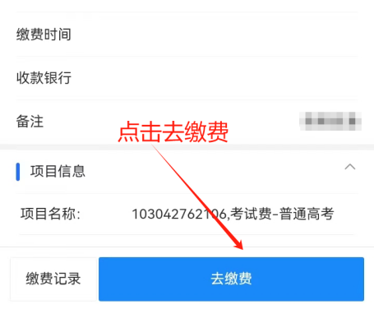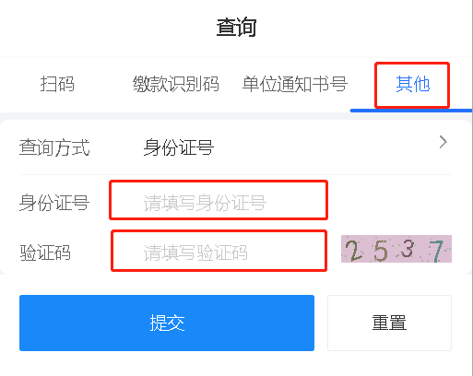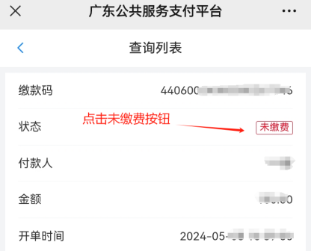

附件

**2025年第二次佛山市普通高中音乐等科目学考报名表**

**（南海区社会考生）**

|  |  |  |  |
| --- | --- | --- | --- |
| **姓名** |  | **身份证号码** |  |
| **联系电话** |  | **性 别** |  |
| **物化生政史地**  **学考报名点** |  | **物化生政史地**  **学考号** |  |
| **户籍地** |  | **出生日期** |  |
| **现住址** |  | | |
| **报考科目** | 音乐、美术、信息技术、通用技术 | | |
| 1.报名成功后，需每天查看社会考生Q群(报名时由报名点学校邀请进群)信息，了解考试安排。  2.必须服从校园管理、考务等要求，按指定时间、地点参加考试。  考生签名： 家长签名：  日 期： 日 期： | | | |